DIRECCIÓN DE PROGRAMAS Y PROYECTOS ESPECIALES
- INFORME DE SEGUIMIENTO DEL PROYECTO
INFORMACIÓN
Nombre del proyecto | AMPLIACIÓN ALCANTARILLADO SANITARIO JUAN DOLIO-GUAYACANES (ETAPA 1), PROV. SAN PEDRO DE MACORIS
Provincia | San Pedro de Macorís
Contrato | 078-2004
Contratista | Ingeniería Estrella, S.A.
Monto contratado | RD$907,747,934.56
Duración del proyecto | 4 años
Periodo de ejecución | Trimestre julio – septiembre 2023
Monto ejecutado | RD$743,686,895.49
% Avance financiero de las obras | 81.93%
% Avance físico | 70%
Imágenes | 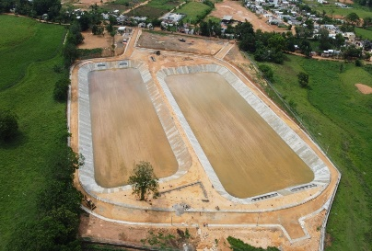  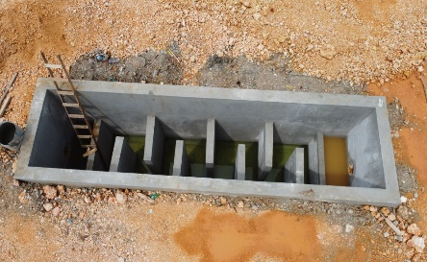  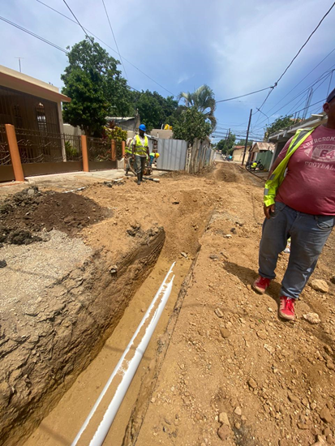  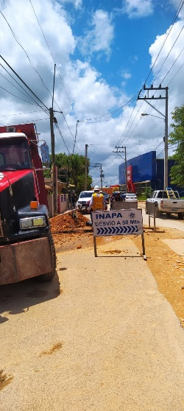  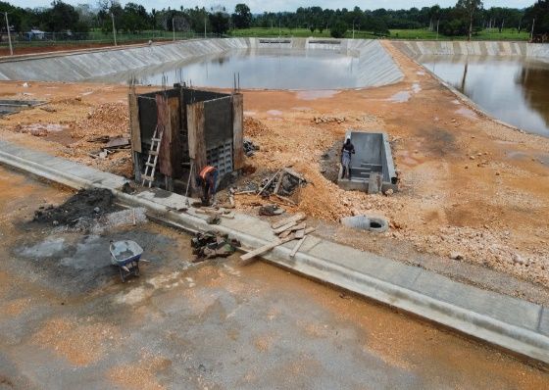

OBRA ENTREGADA
Datos de la obra | “Mejoramiento Alcantarillado Sanitario y Planta de Tratamiento Castillo”  Entregada en noviembre del 2022  Inversión estimada: RD$77,132,035.21  Población beneficiada: 14,000 habitantes
